Министерство здравоохранения Ставропольского края
Государственное бюджетное профессиональное образовательное учреждение Ставропольского края «Буденновский медицинский колледж»

Учебно-методическое пособие по анатомии и физиологии человека для обучающихся медицинского колледжа по теме:
«Процесс репродукции. Половая система человека»

Составил преподаватель
анатомии и физиологии
человека Маликова В.В.

Буденновск - 2023г.

Пояснительная записка
Знание топографии, строения и функций женских половых органов, а также факторов, влияющих на них, необходимы при изучении клинических дисциплин. Полученные знания позволят подготовить будущего специалиста к самостоятельной работе в женской консультации, гинекологическом отделении, на ФАПе, для проведения обследования беременной женщины, осуществления адекватной медицинской помощи и сестринского ухода за пациентками, страдающими гинекологическими заболеваниями.
К учебному пособию по дисциплине «Анатомия и физиология человека» по теме: «Процесс репродукции. Половая система человека».
Учебное пособие для преподавателя и студентов создана с целью формирования знаний и умений по теме: «Процесс репродукции. Половая система человека», в процессе практического занятия студенты развивают логическое мышление, закрепляют полученные знания и формируют умения использовать знания анатомии и физиологии человека для осуществления медицинской помощи пациентам. Задания для подготовки дома помогают обучающимся лучше усвоить и систематизировать материал, вызвать интерес к нему.
Учебное пособие составлено в соответствии с требованиями к знаниям ФГОС, для подготовки обучающихся к занятиям по данной теме в рамках специальности 34.02.01. Сестринское дело.
В процессе обучения используется образовательная технология: практико-ориентированное обучение с элементами игрового подхода; используются методы и приемы обучения: беседа, объяснения, демонстрация, малые группы, осуществляется комбинированный метод контроля.

Тема: МУЖСКИЕ ПОЛОВЫЕ ОРГАНЫ.

ПЛАН:
1. Внутренние мужские половые органы.
2. Наружные мужские половые органы.
3. Структура полового цикла мужчины.

ЦЕЛЬ: Знать топографию, строение и функции внутренних мужских половых органов: яичек, семявыносящих протоков, семенных пузырьков, предстательной железы, бульбоуретральных желез и наружных половых органов: полового члена и мошонки.
Уметь показывать на плакатах внутренние и наружные мужские половые органы и их составные части.

Мужские половые органы предназначены для размножения и созревания мужских половых клеток (сперматозоидов), выведения их в составе семенной жидкости (спермы) и образования мужских половых гормонов (андрогенов). Мужские половые органы разделяют на внутренние и наружные.
Внутренние мужские половые органы представлены яичками с придатками, семявыносящими протоками, семенными пузырьками, предстательной железой и бульбоуретральными (куперовыми) железами. Наружными половыми органами у мужчин являются половой член и мошонка.
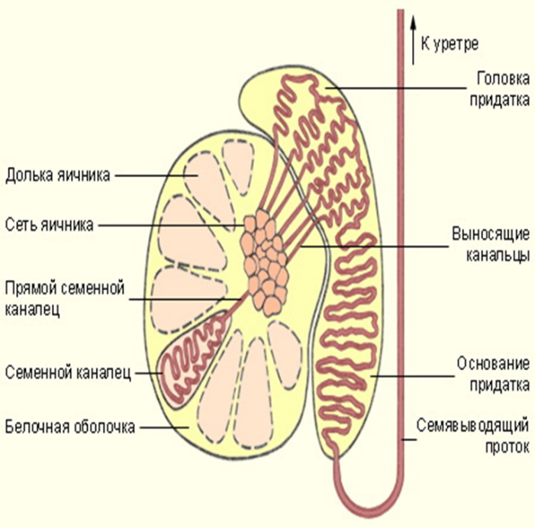
Яички, или семенники (testis-лат., orchis-греч.), - это парный орган, находящийся в мошонке, в котором размножаются и созревают сперматозоиды и вырабатываются андрогены. Поэтому яички являются железами смешанной секреции. По форме каждое яичко представляет овальное, немного сплющенное с боков тело. Длина яичка в среднем равна 4 см, ширина - 3 см, толщина - 2 см, масса - 20-30 г. В нем различают медиальную и более выпуклую латеральную поверхности, передний и задний края, верхний и нижний концы. К заднему краю яичка прилежит его придаток.
Снаружи яичко покрыто беловатого цвета плотной фиброзной оболочкой, получившей название белочной оболочки. У заднего края она образует утолщение - средостение яичка, от которого вперед лучеобразно расходятся перегородочки, разделяющие вещество (паренхиму) яичка на 250-300 долек яичка. Последние имеют форму конуса и своими вершинами обращены к средостению яичка, а основаниями - к белочной оболочке. В каждой дольке проходят 2-3 извитых семенных канальца длиной 70-80 см, диаметром 150-300 мкм, содержащих сперматогенный эпителий. Общая длина всех канальцев одного яичка 300-400 м. В этих канальцах у взрослых образуются сперматозоиды.
Вблизи средостения яичка извитые семенные канальцы переходят в прямые семенные канальцы, а последние, переплетаясь между собой в средостении, образуют сеть яичка. В соединительнотканных перегородочках яичка и в ткани, лежащей между извитыми семенными канальцами, находятся железистые клетки, называемые интерстициальными (клетки Ф.Лейдига), которые вырабатывают андрогены.
Из сети яичка в средостении начинается 12-15 выносящих канальцев, направляющихся в придаток яичка (epididymis). Последний выполняет функцию резервуара сперматозоидов, где происходит их дозревание. В придатке яичка различают головку, тело и хвост. Головка придатка яичка образована 12-15 выносящими канальцами, выходящими из яичка, которые, сливаясь вместе, формируют проток придатка яичка. Последний, сильно извиваясь, достигает в длину 6-8 м, образует тело и хвост придатка яичка и переходит в семявыносящий проток.
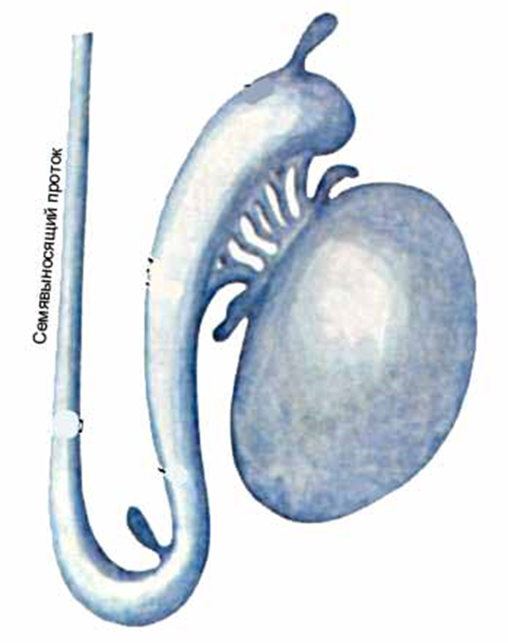
Семявыносящий проток (ductus deferens), правый и левый, представляет собой трубку длиной 40-50 см, диаметром около 3 мм. Диаметр его просвета не превышает 0.5 мм. Стенка протока имеет значительную толщину, поэтому он не спадается и легко прощупывается в составе семенного канатика. Является продолжением протока придатка яичка. Служит для выведения спермы. От хвоста придатка яичка проток в составе семенного канатика поднимается вверх, проходит через паховый канал, а затем по боковой стенке таза спускается к дну мочевого пузыря и подходит к основанию предстательной железы рядом с таким же протоком противоположной стороны. Конечный отдел семявыносящего протока около мочевого пузыря имеет расширение и образует ампулу семявыносящего протока длиной 3-4 см, диаметром до 1 см. В нижней части ампула постепенно суживается и, войдя в толщу предстательной железы, соединяется с выделительным протоком семенного пузырька.
Стенка семявыносящего протока состоит из трех оболочек: внутренней - слизистой, средней - гладкомышечной и наружной -адвентициальной.
Семенной пузырек (vesicula seminalis) - парный орган, располагающийся в полости малого таза латерально от ампулы семявыносящего протока, сверху от предстательной железы, сзади и сбоку от дна мочевого пузыря. Представляет собой продолговатое тело длиной около 5 см, шириной 2 см и толщиной 1 см. Является железой, секрет которой примешивается к сперме как питательная и защитная жидкость для сперматозоидов, а также для разжижения спермы. Полость семенного пузырька состоит из многочисленных извилистых камер, содержащих белковую жидкость, входящую в состав спермы. Эта полость в нижней части переходит в короткую трубку - выделительный проток, который соединяется с семявыносящим протоком и образует семявыбрасывающий проток. Пройдя сквозь толщу предстательной железы, оба семявыбрасывающих протока, правый и левый, открываются на семенном холмике в предстательную часть мочеиспускательного канала.
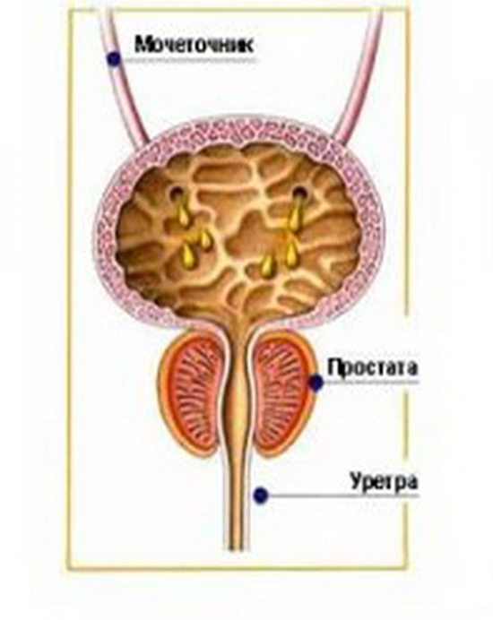
Предстательная железа (prostata) - это непарный железисто-мышечный орган, охватывающий начальный отдел мочеиспускательного канала. Выделяет секрет, входящий в состав спермы и стимулирующий сперматозоиды. Железа расположена на дне малого таза под мочевым пузырем. Масса предстательной железы -20-25 г. По форме и величине напоминает каштан. Своим основанием предстательная железа обращена вверх к дну мочевого пузыря, верхушка обращена вниз к мочеполовой диафрагме. Передняя поверхность железы обращена к лобковому симфизу, а задняя поверхность - к прямой кишке.
Предстательная железа состоит их железистой и гладкой мышечной ткани. Железистая ткань группируется в отдельные комплексы в виде простатических железок (долек) альвеолярно-трубча-того строения. Количество железистых долек достигает 30-40; они находятся главным образом в задней части и боковых отделах органа. Железистые ходы предстательных желез переходят в выводные предстательные проточки, которые открываются точечными отверстиями в мужской мочеиспускательный канал в области семенного холмика. Мышечное вещество железы (т.е. гладкая мышечная ткань) заполняет переднюю часть предстательной железы и, сплетаясь с мышечными пучками стенки дна мочевого пузыря, участвует в образовании внутреннего (непроизвольного) сфинктера мужского мочеиспускательного канала. При сокращении мышечная ткань способствует выбрасыванию секрета из железистых долек и суживанию мочеиспускательного канала, т.е. удерживанию мочи в мочевом пузыре при прохождении спермы по мочеиспускательному каналу. Совокупность всех мышечных элементов железы рассматривается как простатическая мышца, участвующая в семяизвержении.
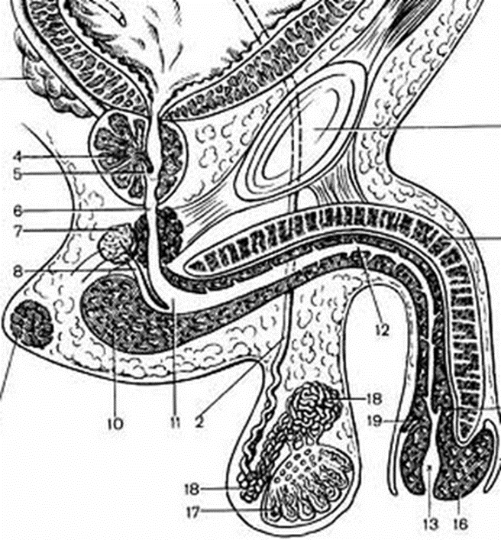
Бульбоуретральная (куперова) железа glandulae bulbourethrales) рисунок - 7 - парный орган величиной с горошину, расположенный в толще мочеполовой диафрагмы (позади перепончатой части мочеиспускательного канала у конца луковицы пещеристого тела полового члена). По строению это альвеолярно-трубчатая железа. Выводные протоки желез очень тонкие, длиной около 3-4 см, открываются в просвет мочеиспускательного канала. Бульбоуретральные железы выделяют вязкую жидкость, защищающую слизистую оболочку стенки мочеиспускательного канала от раздражения ее мочой.
Воспаление яичка называется орхшпом, придатка яичка - эпидиди-митом, предстательной железы - простатитом.
Половой член (penis) - это орган, служащий для выведения мочи и семенной жидкости. В нем различают переднюю утолщенную часть - головку, среднюю часть 1 тело и заднюю часть -корень. На головке члена находится наружное отверстие мочеиспускательного канала. Между телом и головкой имеется сужение - шейка головки. Верхнепередняя поверхность тела члрна называется спинкой полового члена. Корень члена прикреплен к лобковым костям.
Половой член покрыт кожей и состоит из трех тел цилиндрической формы: два парные из них называются .пещеристыми телами, а одно непарное - губчатым телом. Внутри губчатого тела проходит мочеиспускательный канал, который имеет в головке расширение -ладьевидную ямку. Все 3 тела полового члена имеют соединительнотканную белочную оболочку, от которой отходят многочисленные перегородки (трабекулы), разделяющие пещеристые и губчатое тела на систему сообщающихся между собой полостей - пещер (каверн), выстланных эндотелием. Эти полости во время возбужденного состояния полового члена (эрекции) наполняются кровью, их стенки расправляются, вследствие чего половой член набухает, увеличивается в 2-3 раза в объеме, становится твердым и упругим. Губчатое тело полового члена на концах утолщено. Заднее утолщение называется луковицей полового члена, переднее - головкой. Кожа полового члена на головке плотно сращена с белочной оболочкой губчатого тела, а на остальном протяжении подвижна и легкорастяжима. В области шейки она образует складку, называемую крайней плотью подового члена, которая в виде капюшона охватывает головку и может смещаться. На задней поверхности головки полового члена крайняя плоть образует складку -уздечку крайней плоти, которая почти достигает края наружного отверстия мочеиспускательного канала.
Мошонка (scrotum) представляет собой кожно-мышечный мешок, в котором находятся оба яичка с придатками и начальные отделы семенных канатиков. Располагается книзу и позади от корня полового члена. Мошонка образовалась путем выпячивания передней брюшной стенки и состоит из тех же слоев, что и брюшная стенка. По средней линии мошонки проходит шов мошонки - от нижней поверхности полового члена до заднего прохода. Кожа мошонки складчатая, тонкая, пигментированная, растяжимая, покрыта редкими волосами, снабжена потовыми и сальными железами. Мошонка образует своеобразный "физиологический термостат", поддерживающий температуру яичек на более низком уровне (32-34°С), чем температура тела. Это является необходимым условием нормального сперматогенеза.
Стенка мошонки состоит из семи слоев - оболочек яичек, которые являются производными соответствующих слоев передней брюшной стенки. Эти слои, начиная снаружи, следующие:
1) кожа;
2) мясистая оболочка - соответствует подкожной клетчатке; образует перегородку мошонки, отделяющую правое яичко от левого;

ЖЕНСКИЕ ПОЛОВЫЕ ОРГАНЫ.

План:
1. Внутренние женские половые органы.
2. Наружные женские половые органы.
3. Структура полового цикла женщины.

ЦЕЛЬ: Знать топографию, строение и функции внутренних женских половых органов: яичника, матки, маточной трубы, влагалища и наружных половых органов: женской половой области и клитора.
Уметь показывать на плакатах и планшетах внутренние и наружные женские половые органы и их отдельные части.
Представлять физиологические механизмы процессов овуляции, менструации, структуру полового цикла женщины.

Женские половые органы служат для роста и созревания женских половых клеток (яйцеклеток), вынашивания плода и образования женских половых гормонов. Соответственно их положению женские половые органы подразделяют на внутренние и наружные. К внутренним женским половым органам относятся: яичники, матка, маточные трубы, влагалище. К наружным женским половым органам относятся женская половая область и клитор.
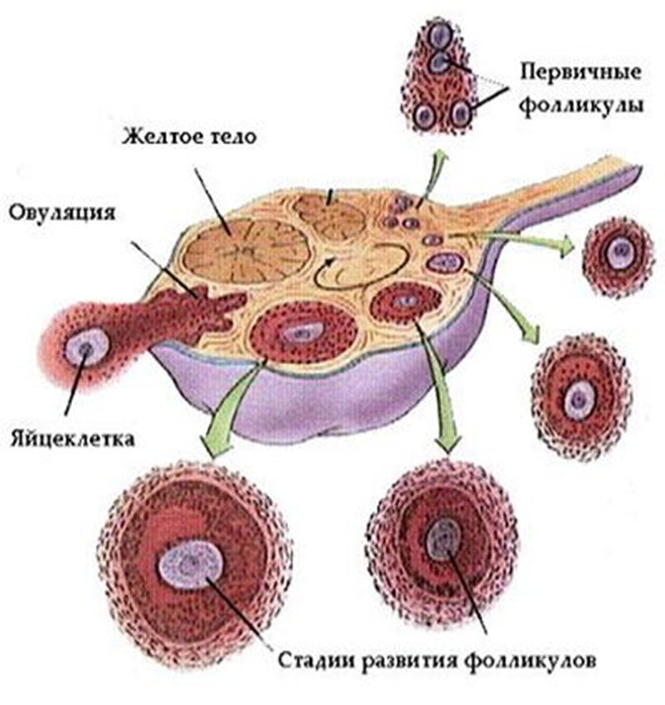
Яичник (ovarium) - парная половая железа, вырабатывающая женские половые клетки и гормоны. Имеет форму сплющенного овального тела длиной 2.5-5.5 см, шириной 1.5-3 см, толщиной до 2 см. Масса яичника - 5-8 г. В яичнике различают две свободные поверхности: медиальную, обращенную в сторону полости малого таза, и латеральную, прилежащую к стенке малого таза, а также верхний трубный и нижний маточный концы, свободный (задний) и брыжеечный (передний) края.
Яичник расположен вертикально в полости малого таза по обеим сторонам матки и прикреплен к заднему листку широкой связки матки посредством небольшой складки брюшины - брыжейки. В области этого края через желобовидное углубление в яичник входят сосуды и нервы, поэтому его называют воротами яичника. К трубному концу яичника прикреплена одна из бахромок маточной трубы. От маточного конца яичника к матке идет собственная связка яичника.
Яичник брюшиной не покрыт, снаружи он покрыт однослойным кубическим (зародышевым) эпителием, под которым залегает плотная соединительнотканная белочная оболочка. Эта ткань яичника образует его строму. Вещество яичника, его паренхиму, делят на наружный -корковый слой и внутренний - мозговой. В мозговом слое, лежащем в центре яичника, ближе к его воротам, в рыхлой соединительной ткани располагаются многочисленные сосуды и нервы. В корковом, более плотном слое (веществе), расположенном снаружи, содержится помимо соединительной ткани большое количество первичных яичниковых фолликулов, в которых находятся зародышевые яйцеклетки. У новорожденной девочки в корковом веществе имеется до 800000 первичных яичниковых фолликулов (в обоих яичниках). После рождения происходит обратное развитие и рассасывание этих фолликулов и к наступлению половой зрелости (13-14 лет) в каждом яичнике их остается около 10000. В этот период начинается поочередное созревание яйцеклеток. Первичные фолликулы превращаются в зрелые фолликулы - граафовы пузырьки. Клетки стенок созревающего фолликула выполняют эндокринную функцию: вырабатывают и выделяют в кровь женский половой гормон - эстроген (эстрадиол), который способствует созреванию фолликулов и развитию менструального цикла. 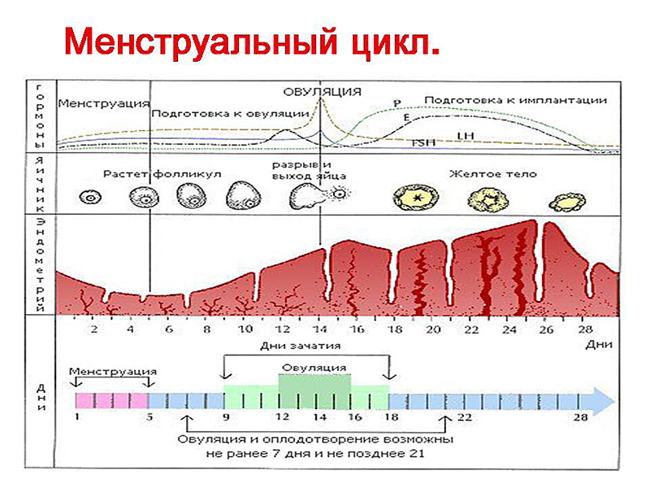
Полость зрелого фолликула заполнена жидкостью, внутри которой находится яйцеклетка. Регулярно через 28 дней происходит разрыв очередного зрелого фолликула, и с током жидкости яйцеклетка попадает в полость брюшины, затем в маточную трубу, где происходит ее дозревание. Разрыв созревшего фолликула и выход яйцеклетки из яичника называется овуляцией. На месте лопнувшего фолликула образуется желтое тело. Оно выполняет роль эндокринной железы: вырабатывает гормон прогестерон, обеспечивающий развитие зародыша. Различают менструальное (циклическое) желтое тело и желтое тело беременности. Первое образуется в том случае, если не происходит оплодотворения яйцеклетки. Оно функционирует около двух недель. Второе образуется при наступлении оплодотворения и функционирует длительное время (в течение всей беременности). После атрофии желтого тела на его месте остается соединительнотканный рубец - беловатое тело.
С овуляцией тесно связан другой процесс в организме женщины -менструация. Менструацией называют периодические выделения из матки крови, слизи и клеточного детрита (продуктов распада омертвевших тканей), которые наблюдаются у половозрелой небеременной женщины примерно через 4 недели. Менструации начинаются с 13-14 лет, длятся 3-5 дней. Овуляция предшествует менструации на 14 дней, т.е. она происходит посередине между двумя менструациями. К 45-50 годам у женщины наступает климактерический период (климакс), во время которого процессы овуляции и менструации прекращаются и наступает менопауза. До наступления климакса у женщин успевает созреть от 400 до 500 яйцеклеток, остальные погибают, а их фолликулы подвергаются обратному развитию.
Возле каждого яичника расположены рудиментарные образования: придаток яичника (надъяичник), околояичник (придаток придатка) и везикулярные привески - остатки канальцев первичной почки и ее протока.
Придаток яичника, или надъяичник (epoophoron), находится между листками брыжейки маточной трубы позади и латеральнее яичника и состоит из продольного протока придатка и нескольких извитых впадающих в него канальцев - поперечных проточков, слепые концы которых обращены к воротам яичника.
Околояичник (рагоорЬогоп) - незначительных размеров образование, которое также залегает в брыжейке маточной трубы возле трубного конца яичника, состоит из нескольких разобщенных слепых канальцев.
Везикулярные привески имеют вид пузырьков, которые укреплены на длинных ножках и содержат в своей полости прозрачную жидкость. Расположены латеральнее яичника, ниже воронки маточной трубы.
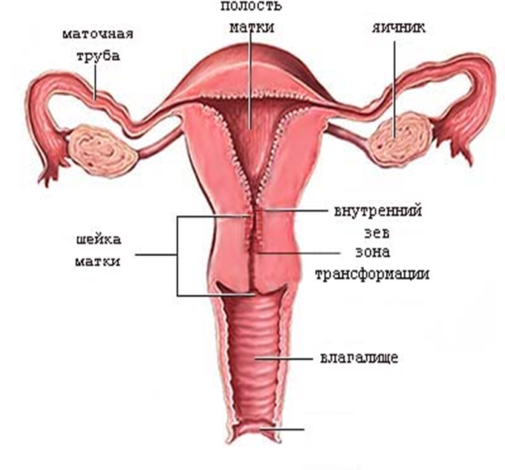
Матка (uterus) - непарный полый мышечный орган, предназначенный для развития и вынашивания плода в период беременности и выведения его при родах. Находится в полости малого таза между мочевым пузырем спереди и прямой кишкой сзади. Матка имеет грушевидную форму. В ней выделяют: дно, обращенное кверху и кпереди, тело - среднюю* часть и обращенную вниз шейку. Место перехода тела матки в шейку сужено и носит название перешейка матки. Нижняя часть шейки матки впадает в полость влагалища и называется влагалищной частью, а верхняя часть шейки матки, лежащая выше влагалища, называется надвлагалищной частью. В теле матки имеется полость, которая со стороны дна сообщается с маточными трубами, а в области шейки переходит в канал шейки. Канал шейки открывается отверстием во влагалище. Размеры и масса матки индивидуально варьируют. Длина матки у взрослой женщины составляет в среднем 7-8 см, ширина - 4 см, толщина - 2-3 см. Масса матки у нерожавших женщин колеблется в пределах 40-50 г, у рожавших достигает 80-90 г. Объем полости матки составляет 4-6 см³.
Стенка матки отличается значительной толщиной и состоит из трех оболочек (слоев):
1) внутренней - слизистой, или эндометрия;
2) средней - гладкомышечной, или миометрия;
3) наружной - серозной, или периметрия.
Вокруг шейки матки под брюшиной располагается околоматочная клетчатка - параметрий.
Слизистая оболочка (эндометрий) образует внутренний слой стенки матки, толщина ее достигает 3 мм. Покрыта однослойным цилиндрическим эпителием и содержит маточные железы. Мышечная оболочка (миометрий) - самая мощная, построена из гладкой мышечной ткани, состоит из внутреннего и наружного косопродольных и среднего циркулярного (кругового) слоев, которые переплетаются между собой. Содержит большое количество кровеносных сосудов. Серозная оболочка (периметрии) - брюшина покрывает всю матку, за исключением части шейки.
Матка имеет связочный аппарат, при помощи которого она подвешивается и закрепляется в изогнутом положении, в результате чего ее тело наклонено над передней поверхностью мочевого пузыря. В состав связочного аппарата входят следующие парные связки: широкая, круглая связки матки, прямокишечно-маточные и крестцово-маточные связки.
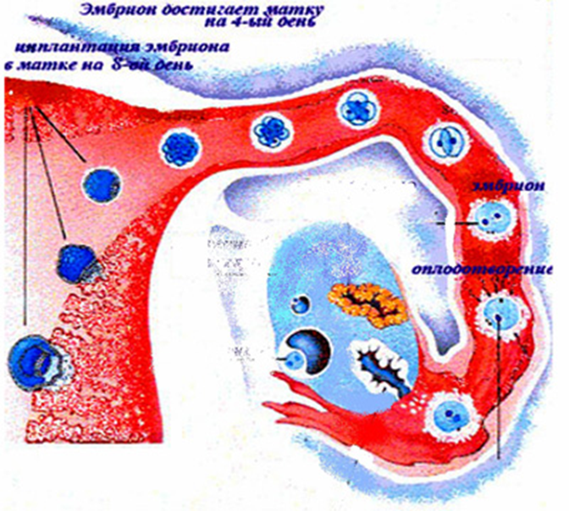
Маточная (Фаллопиева) труба, или яйцевод (tuba uterina), - парное трубчатое образование длиной 10-12 см, по которому яйцеклетка выводится в матку (отсюда одно из названий трубы -яйцевод). В маточной трубе происходит оплодотворение яйцеклетки и начальные стадии развития зародыша. Просвет трубы колеблется от 2 до 4 мм. Находится в полости малого таза сбоку от матки в верхнем отделе широкой связки. Один конец маточной трубы соединен с маткой, другой - расширен в воронку и обращен к яичнику. В маточной трубе различают 4 части:
1) маточную, которая заключена в толщу стенки матки;
2) перешеек маточной трубы - самая узкая и вместе с тем самая толстостенная часть трубы, которая находится между листками широкой связки матки;
3) ампулу маточной трубы, на которую приходится почти половина длины всей маточной трубы;
4) воронку маточной трубы, которая заканчивается длинными и узкими бахромками трубы.
Через отверстия маточных труб, матку и влагалище полость брюшины у женщин сообщается с внешней средой. Поэтому при несоблюдении гигиенических условий возможно попадание инфекции во внутренние половые органы и в брюшинную полость женщины.
Стенка маточной трубы образована:
1) слизистой оболочкой, покрытой однослойным цилиндрическим мерцательным эпителием;
2) гладкомышечной оболочкой, представленной наружным продольным и внутренним циркулярным (круговым) слоями;
3) серозный оболочкой - частью брюшины, образующей широкую связку матки.
Влагалище (vagina) - это орган совокупления. Представляет собой растяжимую мышечно-фиброзную трубку длиной 8-10 см, толщиной стенки около 3 мм. Верхним концом влагалище начинается от шейки матки, идет вниз, проникает через мочеполовую диафрагму и нижним концом открывается в преддверие отверстием влагалища. У девушек отверстие влагалища закрыто девственной плевой (hymen), место прикрепления которой отграничивает преддверие от влагалища. Девственная плева представляет собой полулунную или продырявленную пластинку слизистой оболочки. Во время первого полового акта девственная плева разрывается, и ее остатки образуют лоскуты девственной плевы. Разрыв девственной плевы (дефлорация) сопровождается небольшим кровотечением.
Впереди влагалища расположены мочевой пузырь и мочеиспускательный канал, а сзади - прямая кишка. Стенка влагалища состоит из трех оболочек:
1) наружной - адвентициальной, построенной из рыхлой соединительной ткани, содержащей большое количество эластических волокон;
2) средней - гладкомышечной, представленной преимущественно продольно ориентированными пучками мышечных клеток, а также пучками, имеющими циркулярное направление;
3) внутренней - слизистой оболочки, покрытой неороговеваю-щим многослойным плоским эпителием и лишенной желез. Слизистая оболочка довольно толстая (около 2 мм), образует многочисленные поперечные складки - влагалищные складки (морщины). Эти складки на передней и задней стенках влагалища образуют продольные валики - передний и задний столбы складок.
Клетки поверхностного слоя эпителия слизистой богаты гликогеном, который под влиянием обитающих во влагалище микробов распадается с образованием молочной кислоты. Это придает влагалищной слизи кислую реакцию и обусловливает ее бактерицидность по отношению к патогенным микробам. Эпителий влагалища продолжается на влагалищную часть шейки матки. Стенки влагалища охватывают последнюю, образуя вокруг нее узкий щелевидный свод влагалища, задняя часть которого более глубокая.
Воспаление яичника называется оофоритом, слизистой оболочки матки - эндометритом, маточной трубы - сальпингитом, влагалища -вагинитом (кольпитом).
Наружные женские половые органы расположены в переднем отделе промежности в области мочеполового треугольника и включают женскую половую область и клитор.
К женской половой области относятся лобок, большие и малые половые губы, преддверие влагалища, большие, малые железы преддверия и луковица преддверия.
1) Лобок ( mons pubis) вверху отделен от области живота лобковой бороздой, а от бедер - тазобедренными бороздами. Лобок (лобковое возвышение) покрыт волосами, которые продолжаются на большие половые губы. В области лобка хорошо развит подкожный жировой слой.
2) Большие половые губы (labia majora pudendi) представляют собой округлую парную кожную складку длиной 7-8 см, шириной 2-3 см, содержащей большое количество жировой ткани. Большие половые губы ограничивают с боков половую щель и соединяются между собой передней (в области лобка) и задней (перед заднепроходным отверстием) спайками губ.
3) Малые половые губы (labia minora pudendi) - парные продольные тонкие кожные складки. Они расположены медиальнее и скрыты в половой щели между большими половыми губами, ограничивая преддверие влагалища. Малые половые губы построены из соединительной ткани без жировой клетчатки, содержат большое количество эластических волокон, мышечные клетки и венозные сплетения. Задние концы малых половых губ соединяются между собой поперечной складкой - уздечкой половых губ, а верхние концы образуют уздечку и крайнюю плоть клитора.
4) Преддверие влагалища - это пространство между малыми половыми губами. В него открываются наружное отверстие мочеиспускательного канала, отверстие влагалища и отверстия протоков больших и малых преддверных желез.
5) Большая железа преддверия, или бартолинова железа (glandulae vestibulares majores), - парная, аналогичная бульбоуретральной железе мужчины, величиной с горошину или фасоль. Расположена с каждой стороны в основании малой половой губы, протоки обоих желез открываются здесь же. Выделяют слизеподобную жидкость, увлажняющую стенку входа во влагалище.
6) Малые преддверные железы располагаются в толще стенок преддверия влагалища, куда открываются их протоки.
7) Луковица преддверия по развитию и строению идентична непарному губчатому телу мужского полового члена. Это непарное образование, состоящее из двух - правой и левой частей, которые соединяются небольшой промежуточной частью луковицы, расположенной между клитором и наружным отверстием мочеиспускательного канала. Каждая доля представляет собой густое венозное сплетение, заложенное в основании больших половых губ, прилегая своими задними концами к большим железам преддверия.
Клитор (clitoris) - это небольшое пальцевидное возвышение длиной 2-4 см впереди малых половых губ. В нем различают головку, тело и ножки, прикрепляющиеся к нижним ветвям лобковых костей. Клитор состоит их двух пещеристых тел, соответствующих пещеристым телам мужского полового члена, и содержит большое количество рецепторов. Тело клитора снаружи покрыто плотной белочной оболочкой. Раздражение клитора вызывает чувство полового возбуждения.
Половой цикл женщины, несмотря на сходство в протекании основных стадий (фаз) с половым циклом мужчины, имеет специфические особенности. У женщин как длительность, так и интенсивность полового цикла значительно более разнообразны, чем у мужчин. Это связано с различиями структуры полового (сексуального - лат. зесзиз -пол) чувства мужчин и женщин. По современным представлениям сексуальное чувство - это сумма двух составных частей (компонентов): духовного багажа (богатства) личности - способности к состраданию, жалости, любви, дружбе и т.д. (духовный психологический компонент сексуального чувства) и чувственного эротического удовлетворения (чувственный эротический компонент). В структуре сексуального чувства мужчины и женщины эти компоненты неоднозначны. Если у мужчин в структуре сексуального чувства на первом месте стоит чувственный эротический компонент и лишь где-то на втором месте - духовный компонент, то у женщин, наоборот, на первом месте стоит духовный компонент и только на втором месте -чувственный эротический компонент. Другими словами, мужчина влюбляется глазами, а женщина - ушами. А еще точнее, мужчине нужно тело женщины, а женщине - душа мужчины.
Специалисты (сексологи) условно разделяют женщин по сексуальному чувству на 4 группы:
1) нулевая группа - конституционально фригидные женщины, у которых отсутствует чувственный эротический компонент сексуального чувства;
2) первая группа - женщины с чувственным эротическим компонентом, но он всплывает у них очень редко; этой группе женщин нужна духовная настройка;
3) вторая группа - эротически настроенные женщины: духовная настройка им также нужна, и они испытывают радость даже без оргазма, т.е. без чувственного удовлетворения;
4) третья группа - женщины, которые обязательно добиваются чувственного удовлетворения, т.е. оргазма. В эту группу не следует относить женщин с болезненным повышением полового влечения, обусловленным эндокринными, нервными или психическими расстройствами.
Первые три группы женщин могут довольствоваться только духовным компонентом без оргастических ощущений. Четвертая группа добивается обязательно оргастических ощущений, не довольствуясь духовным компонентом.
I фаза полового цикла - половое возбуждение приводит рефлекторным и психогенным путем к изменениям в наружных и внутренних половых органах женщины. Большие и малые половые губы переполняются кровью и увеличиваются. Клитор и его головка также набухают и увеличиваются как в длину, так и в толщину. По мере нарастания возбуждения клитор подтягивается к лонному сочленению. Через 10-30 с после сенсорного или психогенного возбуждения начинается транссудация слизистой жидкости через плоский эпителий влагалища. Благодаря этой жидкости влагалище увлажняется, что способствует адекватному возбуждению рецепторов полового члена при коитусе. Транссудация сопровождается расширением и удлинением влагалища. По мере нарастания возбуждения в нижней трети влагалища в результате местного застоя крови возникает сужение, или так называемая оргастическая манжетка. Благодаря этому сужению, а также набуханию малых половых губ во влагалище образуется длинный канал, анатомическое строение которого создает оптимальные условия для возникновения оргазма у обоих партнеров. Во время оргазма в зависимости от его интенсивности наблюдаются 3-15 сокращений оргастической манжетки. Возможно, эти сокращения представляют собой аналог эмиссии и эякуляции у мужчин. Во время оргазма наблюдаются регулярные сокращения матки, которые начинаются от ее дна и охватывают все ее тело, вплоть до нижних отделов. После оргазма наружные и внутренние половые органы обычно возвращаются к исходному состоянию. Влагалищная часть матки в течение примерно 20-30 минут остается открытой и выдвинутой в полость влагалища для приема семени. Стадия спада более длительна в том случае, если после интенсивного полового возбуждения оргазм не наступает.
Изменения других органов во время полового цикла были рассмотрены на предыдущей лекции.

Проверочные тесты по теме:
1. Железой смешанной секреции у мужчин является:
а. предстательная железа
б. бульбоуретральная железа
в. яичко
г. семенные пузырьки
2. В каждом яичке имеется долек в диапазоне:
а. 150 - 200
б. 200 - 250
в. 250 - 300
г. 300 - 350
3 Сперматозоиды образуются в канальцах яичка:
а. извитых семенных
б. выносящих
в. сети яичка
г. прямых семенных
4 В придатке яичка отсутствует:
а. головка
б. шейка
в. тело
г. хвост
5. В состав семенного канатика не входит:
а. семявыносящий проток
б. сосуды
в. нервы
г. семявыбрасывающий проток
6 По форме и величине предстательная железа напоминает:
а. голубиное яйцо
б. грецкий орех
в. каштан
г. сливу
7 В половом члене отсутствует часть:
а. головка
б. тело
в. основание
г. корень
8 Мужской мочеиспускательный канал не имеет следующей части:
а. губчатой
б. перепончатой
в. предстательной
г. пузырной
9 Задержка опускания одного яичка из брюшной полости в мошонку - это:
а. крипторхизм
б. монорхизм
в. орхит
г. простатит
10 Задержка опускания обоих яичек из брюшной полости в мошонку - это:
а. крипторхизм
б. монорхизм
в. орхит
г. простатит
11 Воспаление предстательной железы - это:
а. уретрит
б. орхит
в. эпидидимит
г. простатит
12 Воспаление яичка - это:
а. Уретрит
б. Эпидидимит
в. орхит
г. монорхизм
13 К внутренним женским половым органам не относится:
а. матка
б. яичники
в. яйцеводы
г. клитор
14 В матке не выделяют в виде отдельной части:
а. дно
б. тело
в. шейку
г. головку
15 В состав стенки матки не входит:
а. эндометрий
б. миометрий
в. периметрий
г. параметрий
16 Впереди матки находится:
а. влагалище
б. мочевой пузырь
в. яичники
г. прямая кишка
17 Длина маточной трубы составляет:
а. 7 - 9 см
б. 10 - 12 см
в. 13 - 15 см
г. 16 - 18 см
18 Самая узкая и толсточтенная часть маточной трубы - это:
а. маточная часть
б. перешеек маточной трубы
в. ампула
г. воронка
19 Почти половина длины всей маточной трубы приходится на часть:
а. маточную
б. перешеек
в. ампулу
г. воронку
20.Воспаление слизистой оболочки матки - это:
а. оофорит
б. эндометрит
в. сальпингит
г. кольпит

Эталон ответов к тестам:
1 | 2 | 3 | 4 | 5 | 6 | 7 | 8 | 9 | 10
в | в | а | б | г | в | в | б | б | а
11 | 12 | 13 | 14 | 15 | 16 | 17 | 18 | 19 | 20
г | в | г | г | г | б | б | б | в | б

Практическая работа.

Задание № 1.
Строение мужских половых органов.
Раскрасьте цветными карандашами внутренние половые органы, сделайте соответствующие обозначения.

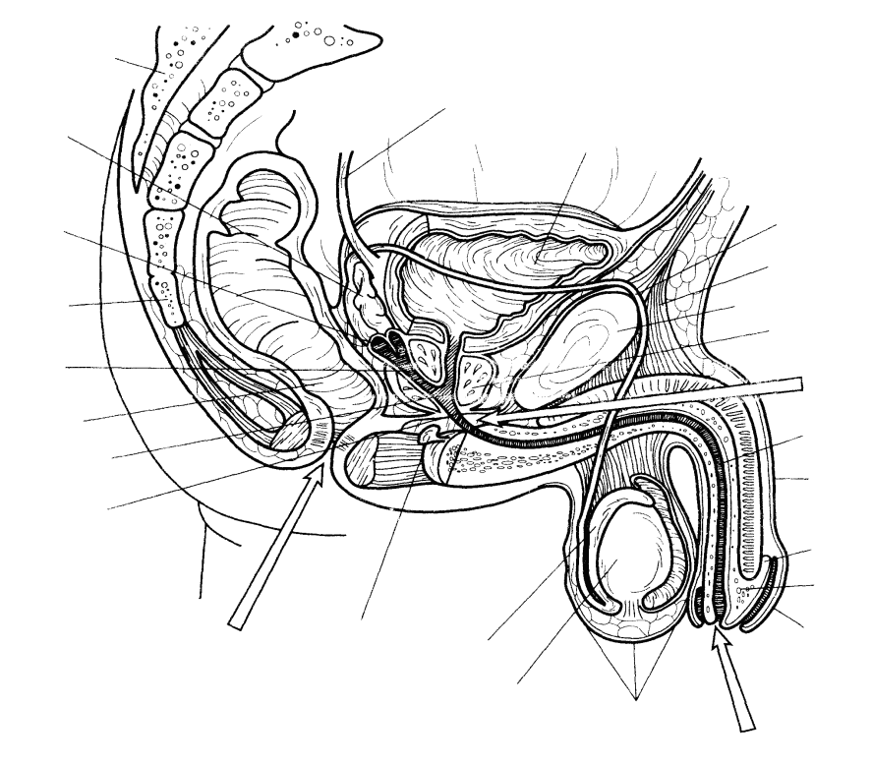
Яички- 1 Придаток яичка - 2
Семявыносящий проток- 3 Ампула- 4
Семявыбрасывающий проток - 5 Предстательная часть уретры - 6
Перепончатая часть уретры - 7 Губчатая часть уретры - 8
Половой член - 9 Венец головки - 10
Головка - 11 Крайняя плоть - 12
Отверстие мочеиспускательного кагала - 13 Подвешивающая связка - 14
Мошонка - 15 Семенной пузырёк - 16
Предстательная железа - 17 Бульбоуретральная железа - 18
Крестец - 19 Копчик - 20
Лонное сочленение - 21 Мочевой пузырь - 22
Мочеточник - 23 Мочеполовая диафрагма - 24
Прямая кишка - 25 Заднепроходное отверстие - 26

Задание № 2.
Строение женских половых органов
Раскрасьте цветными карандашами.
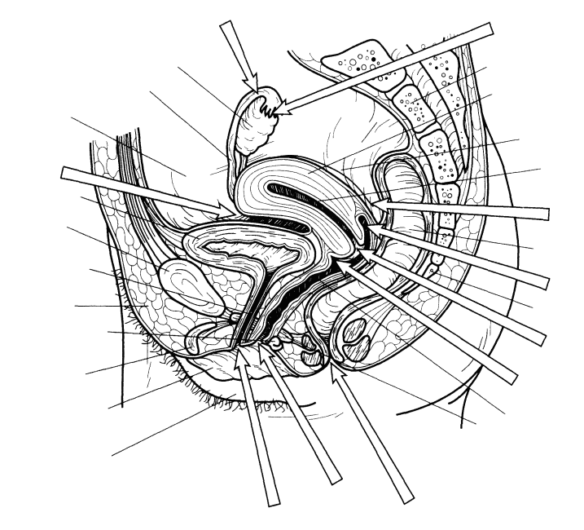
Яичники - 1 Отверстие влагалища- 2
Маточные трубы - 3 Лобок - 4
Бахромка - 5 Клитор - 6
Воронка -7 Малые половые губы - 8
Круглая связка - 9 Большие половые губы - 10
Матка - 11 Мочевой пузырь - 12
Эндометрий - 13 Мочеиспускательный канал- 14
Маточно-крестцовая связка - 15 Наружное отвер. мочеиспускательного к.- 16
Прямая кишка - 17 Копчик - 18
Заднепроходное отверстие - 19 Шейка матки - 20 Крестец- 21 Влагалище - 22
Мочеполовая диафрагма - 23

Задание № 3
Менструальный цикл
Опишите основные процессы фаз менструального цикла

I фаза – Менструальная
(3-5 дней) _____________________________________
_____________________________________
_____________________________________
_____________________________________
II фаза – Послеменструальная III фаза – Предменструальная

(10-12 дней) (15-13 дней) _______________________________ _______________________________ _______________________________ _______________________________
______________________________ ________________________________
_____________________________ ________________________________ ______________________________ ________________________________
_______________________________ _______________________________
_______________________________ ________________________________

Задание № 5
Решите ситуационные задачи:
№ 1
У большинства подростков в период полового созревания усиливается агрессивность в поведении. Они могут проявлять жестокость, быстро вступают в конфликты, обидчивы, раздражительны.
Объясните причину изменения в поведении подростков в период полового созревания. Назовите тип эффекта, называемого гормонами в данной ситуации.
Ответ: ____________________________________________________________________________
_____________________________________________________________________________
_____________________________________________________________________________

№ 2
Для определения срока овуляции в месячном цикле у женщин используется метод измерения базальной температуры тела.
Действие какого полового гормона приводит к изменению базальной температуры тела у женщин? На каком типе влияния гормона основан метод?
Ответ: _____________________________________________________________________________
_____________________________________________________________________________
_____________________________________________________________________________

Задание № 6.
Решите кроссворд.

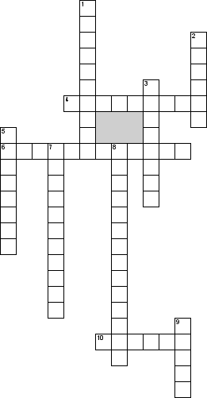

По горизонтали
4. Парные органы, в которых происходит образование мужских половых клеток и секреция гормонов
6. Мужская половая клетка
10. Название клетки образовавшейся в следствие слияния мужской и женской половых клеток

По вертикали
- Женская половая клетка
- Женская половая железа
- Мужской половой гормон, образующийся в половых железах мужчины
5.Мышечный орган, служащий для укрепления развития и вынашивания плода
7.Воспроизведение себе подобных
8.Слияние зрелой яйцеклетки со сперматозоидом
9. Гормон, выделяющийся в женских половых железах вместе с половыми клетками

Замечания преподавателя:
Оценка и роспись преподавателя:

Задания для самостоятельной работы при подготовки обучающихся к занятию.
Тема: Анатомо-физиологические особенности репродуктивной системы человека. Анатомия и физиология женской репродуктивной системы. Анатомия и физиология мужской репродуктивной системы.
Студент должен:
Уметь:определять топографию органов мужской и женской половых систем, дать функциональную характеристику репродуктивных органов.
Знать: признаки полового созревания мальчиков, признаки полового созревания девочек, характеристику подросткового периода, оплодотворение, беременность, периоды внутриутробного развития, гигиену беременной женщины, плаценту, пуповину, роды, лактацию, выращивание потомства, менопаузу, климакс, внутренние и наружные женские половые органы и промежность.

Контрольные вопросы.
- Признаки полового созревания девочек, характеристика подросткового периода.
- Женские половые органы (внутренние и наружные), строение, расположение, функции.
- Промежность: понятие, границы, мочеполовой и анальный треугольник, женская промежность.
- Проекция женских половых органов на поверхность тела.
- Молочная железа – функция, расположение, внешнее строение, строение дольки.
- Менструальный цикл. Созревание яйцеклетки. Овуляция.
- Оплодотворение, беременность.
- Периоды внутриутробного развития плода.
- Менопауза, климакс. Особенности инволюционного развития молочных желез. Методы раннего выявления онкологических заболеваний у женщин.
- Признаки полового созревания мальчиков, поллюции.
- Мужские половые органы (внутренние и наружные), расположение, функции.
- Сперматогенез. Сперматозоид. Семенная жидкость, ее состав, значение.
- Половая инволюция у мужчин. Климакс. Особенности течения мужского климакса.

Домашняя работа
Задание № 1
Строение яичка
Раскрасить цветными карандашами, сделайте соответствующие обозначения
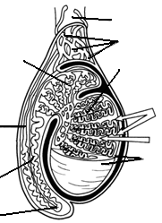
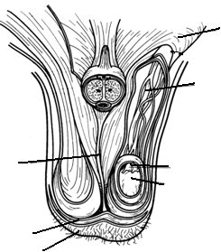

1 Мошонка
2. перегородка мошонки
3 мясистая оболочка мошонки
4.белочная оболочка
5.дильки яичка
6.семенные канальцы
7.придаток яичка
8.головка придатка
9.тело придатка 10.хвост придатка
11.семявыносящий проток
12.кровеносные сосуды, нервы
13.семенной канатик
Задание № 2.
Строение полового члена
Раскрасить цветными карандашами, сделайте соответствующие обозначения
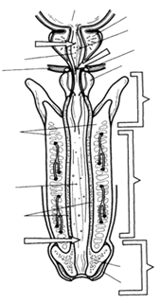

Задание № 3.
Строение яичника и маточных труб
Раскрасить цветными карандашами, сделайте соответствующие обозначения

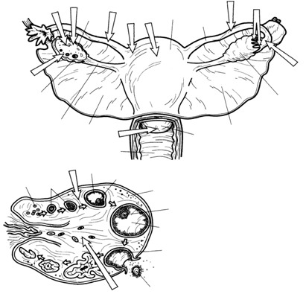
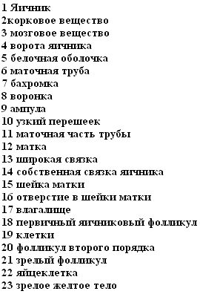

Задание № 4.
Запомните!

МУЖСКИЕ ПОЛОВЫЕ ГОРМОНЫ

КЛЕТКИ СЕРТОЛИ КЛЕТКИ ЛЕЙДИГА
- ТЕСТОСТЕРОН * ИНГИБИН
- Половая дифференцировка * Обратная связь с
в онтогенезе с гипофизом, тормозящая
секрецию фоллитропина
- Регуляция полового поведения
- Развитие половых признаков *ЭСТРОГЕНЫ

- Анаболический эффект
на скелет и мускулатуру тела
- Задержка в организме азота, К,
Р и кальция
- Активация синтеза РНК
- Стимуляция эритропоэза

ЖЕНСКИЕ ПОЛОВЫЕ ГОРМОНЫ

ЭСТРОГЕНЫ ПРОГЕСТЕРОН
- Половая дифференцировка * Сохранение беременности
в эмбриогенезе, половое * Ослабление готовности матки
созревание, развитие к сокращению
женских половых признаков, * Активация секреторных
установление менструального структур эндометрия
цикла
- Рост мышцы и эпителия матки * Активация роста молочных, стимуляция пролифе желез
-ративной фазы цикла * Подавление секреции гонадо-
тропинов гипофизом
- Регуляция полового поведения * Антиальдостероновый эффект-
натриурез
- Увеличение сократимости матки
и чувствительности её к окситоцину
- Развитие молочных желез
- Слабый анаболический эффект
- Повышение активности
- остеобластов

Задание № 5.
Выпишите и выучите латинские термины
Переведите на латинский язык и запомните термины:

Яичник – Маточные трубы –
Матка – Влагалище –
Половые губы – Яичко –
Предстательная железа – Половой член –
Мочеиспускательный канал –

Задание № 7.
Проверь себя
Выберите правильные ответы:

1. Созревающие фолликулы располагаются в:
а) корковом веществе яичников б) маточных трубах
в) мозговом веществе яичников г) матке
2. Оплодотворение яйцеклетки происходит в:
а) яичнике б) маточных трубах
в) матке г) влагалище
3. Длительность созревания яйцеклетки составляет:
а) 28 дней б) 30 дней
в) 32 дня г) все ответы правильные
4. Овуляция это:
а) обратное развитие фолликула б) созревание фолликулов
в) разрыв зрелого фолликула и выход яйцеклетки из яичника
г) образование жёлтого тела
5. Яичко является железой
а) внутренней секреции б) внешней секреции
в) смешанной секреции
6. Имплантации и развитию беременности способствует гормон:
а) фолликулин б) ФСГ
в) тестостерон г) прогестерон
7. При менструации в матке происходит:
а) увеличение мышечного слоя б) утолщение слизистой
в) отторжение слизистой г) регенерация слизистой
8. Сперматозоиды образуются в:
а) придатке яичка б) извитых канальцах яичка
в) прямых канальцах яичка г) семенных пузырьках
9. Произвольный сфинктер располагается в области:
а) предстательной части уретры б) перепончатый части уретры
в) губчатый части уретры г) мочевого пузыря
10. Функции матки:
а) развитие фолликулов б) выработка гормонов
в) оплодотворение г) вынашивание плода

Критерии оценки:«5» - ни одной ошибки
«4» - 1-2 ошибки
«3» - 3-4 ошибки
«2» - 5 и более ошибок.

Замечания преподавателя:
Оценка и роспись преподавателя:

